教育部104年紫錐花運動寒假反毒學習單
國中版

親愛的家長與同學：
愛的小叮嚀
親愛的家長：101年起教育部推動「紫錐花運動」，傳達「健康、反毒、愛人愛己」的拒絕毒品觀念，呼籲大家成為一個「勇於向毒品說不」的積極進取、自愛自信的健康國民。
寒假即將來臨，在同學滿心期盼假期到來的同時，也可能是毒品勢力乘隙而入的危險時機，拒絕毒品的誘惑與侵害，需要家長與同學們一起合作，共同打贏這場反毒戰役。
根據統計資料發現，「好奇」與「無知」是青少年吸毒的主要原因，而藥頭經常散播不正確的資訊(例如：這個藥不會上癮，試試看，不喜歡就別用等說詞)，誘惑好奇心強的青少年或小朋友使用毒品，其實，毒品都具有成癮性，對於使用者的心智與身體會造成極大的傷害(例如：腦神經受損、智力退化、肢體不協調、心臟機能受損、膀胱纖維化而需要終生包尿布或洗腎等)。有心人士會以青少年犯罪刑責較輕來誤導、唆使、引誘無知學生進行吸食毒品、販賣毒品等犯罪行為。事實上，在毒品危害防制條例及少年事件處理法中，對於未成年之犯罪均訂有相關的刑責。法律上的處罰是最後一道防線，我們應該在寒假期間保持規律的作息，並從事正當的休閒活動，以健康反毒行動來愛護自己與親愛的家人，現在請一同來加入為愛反毒的行動，出發GO！

【反毒劇場】

請根據以下情境描述，回答相關問題：

~~聚會的陷阱篇~~ 花寶寶在網路認識了一群網友，大家相約一起聚餐，就在大家吃吃
喝喝的過程中，其中一位網友東明利用花寶寶去上廁所時，偷偷在 花寶寶的飲料中放入不明藥物，花寶寶在不知情的情況下，喝下了
桌上的飲料…突然覺得頭昏全身無力……。

（C）01.東明在花寶寶的飲料中放入了不明藥物，花寶寶喝了之後覺 得頭昏無力，此時，花寶寶應該怎麼做？
（A）吃飯的地方是公眾場所，出入的人很多，應該沒有關係
（B）可能是自己昨晚沒睡好，不管它，繼續喝
（C）運用各種方式馬上求救，並儘速離開現場
（D）有一群網友在，應該不會有事，休息一下就好
（A）02.東明放入的不明藥物可能是FM2(俗稱「約會強暴藥」)，花 寶寶為避免誤飲被摻入毒品或動過手腳的飲料，應該採取下
列哪一種方式？
（A）應自備飲料，最好不飲用網友準備的飲料
（B）網友幫忙倒的飲料，為表示禮貌一定要喝
（C）要相信網友不會害自己，可以請網友幫忙看飲料
（D）離開座位再回座，繼續喝自己的飲料
（C）03.東明趁機在花寶寶的飲料中放入不明的毒品，請問東明的行 為是否違法呢？
（A）東明的行為沒人發現，所以沒有違法
（B）東明沒有吸食毒品，所以沒有違法
（C）東明讓花寶寶誤用毒品，是嚴重的違法行為
（D）東明只要承認錯誤就不算違法
（D）04.如果懷疑自己在不知情的狀況下誤食毒品，除了立即告訴父 母、學校師長之外，還可如何尋求協助？
（A）查詢「紫錐花運動」官方網站內各縣市校外會聯絡方式
（B）洽詢各縣市毒品危害防制中心之藥癮戒治醫療機構
（C）撥打戒成專線電話0800770885(請請你-幫幫我)
（D）以上皆是
（D）05.如果寒假期間參加聚會時，你應該要注意下列哪些事項？
（A）聚會地點儘量選擇公共場所，更要注意避免落單
（B）應告知家人你的活動去處，最好要結伴同行，彼此照應
（C）聚會時不要喝來路不明或離開視線的飲料
（D）以上皆是

~~手機簡訊危機篇~~
小尾在手機的聊天軟體中建立一個「快樂玩」群組，發送訊息邀請 大家一起加入…某天，原拓的手機收到了邀請的訊息，在好奇之
下，原拓便加入了「快樂玩」群組……
有一天，小尾在群組中跟大家分享一個好物~愷他命(K 他命)，並 秀了一張自己使用後的貼圖，想揪大家一起團購，原拓看到訊息
後，覺得很好奇……

（D）01.如果你是原拓，當你收到小尾疑似推銷毒品的簡訊時，你應 該怎麼做？
（A）懷疑小尾是藥頭(賣藥的人)，將這個訊息告知父母或師長
（B）不要轉寄分享該訊息，以免觸法
（C）刪除訊息並提醒朋友封鎖這個手機群組
（D）以上皆是
（B）02.如果小尾在手機群組販賣毒品，可能觸犯了哪種法令？
（A）沒有實際交易，不算犯法
（B）毒品危害防制條例
（C）電信法
（D）社會秩序維護法
（D）03.下列哪一項可能是藥頭誘騙別人使用毒品的說法？
（A）你還未成年，使用毒品不違法
（B）這種毒品吃幾次不會上癮
（C）用了這個藥丸會讓你忘掉壓力和煩惱
（D）以上皆是
（A）04.如果原拓因為好奇而使用了小尾推銷的愷他命(K他命)，可 能會造成什麼影響？
（A）會導致身體疾病，影響生活與學習，更會影響自己的家庭
（B）使用後不會上癮
（C）會傷害自己的身體，但不影響自己的家人
（D）不會影響身體健康
（A）05.如果有人在手機群組中秀了一張自己使用愷他命(K他命)的 貼圖，請問他有可能違反毒品危害防制條例哪些規定呢?

（A）施用毒品
（B）運輸毒品
（C）販賣毒品
（D）製造毒品

【健康行動家】

堅定的自信是抗拒毒品誘惑的最好態度，我是個健康的學生，我願意拒絕毒品： (自己願意展現的拒絕技巧，請在空格前打「」)
堅持拒絕法：例如「不行，我真的不想吸」。
告知理由法：例如「吸毒是違法犯罪的事，你不要害我。」
自我解嘲法：例如「不行，我真的很膽小，我不敢試啦！」
遠離現場法：例如「太晚了，我要回家了，我先走了。」
友誼勸服法：例如「我們是好朋友，我不希望你變成吸毒犯。」
轉移話題法：例如「ㄟ，你看這個點心好特別，你也吃看看。」
反說服法：例如「這毒品是會上癮的，而且很難戒除，所以你也不要吸啦！」
反激將法：例如「如果因為你們說我沒種，我就吸，那才真的沒種呢！」
學生年級： 班級： 座號： 姓名： 家長簽名：
愛的留言板
親愛的家長：您的陪伴與參與，讓孩子遠離毒品危害，就是「為愛拒毒」最佳的表現，請陪孩子寫下您對孩子「反毒的叮嚀」：

【相關資訊可參考紫錐花運動官方網站：http://enc.moe.edu.tw/】
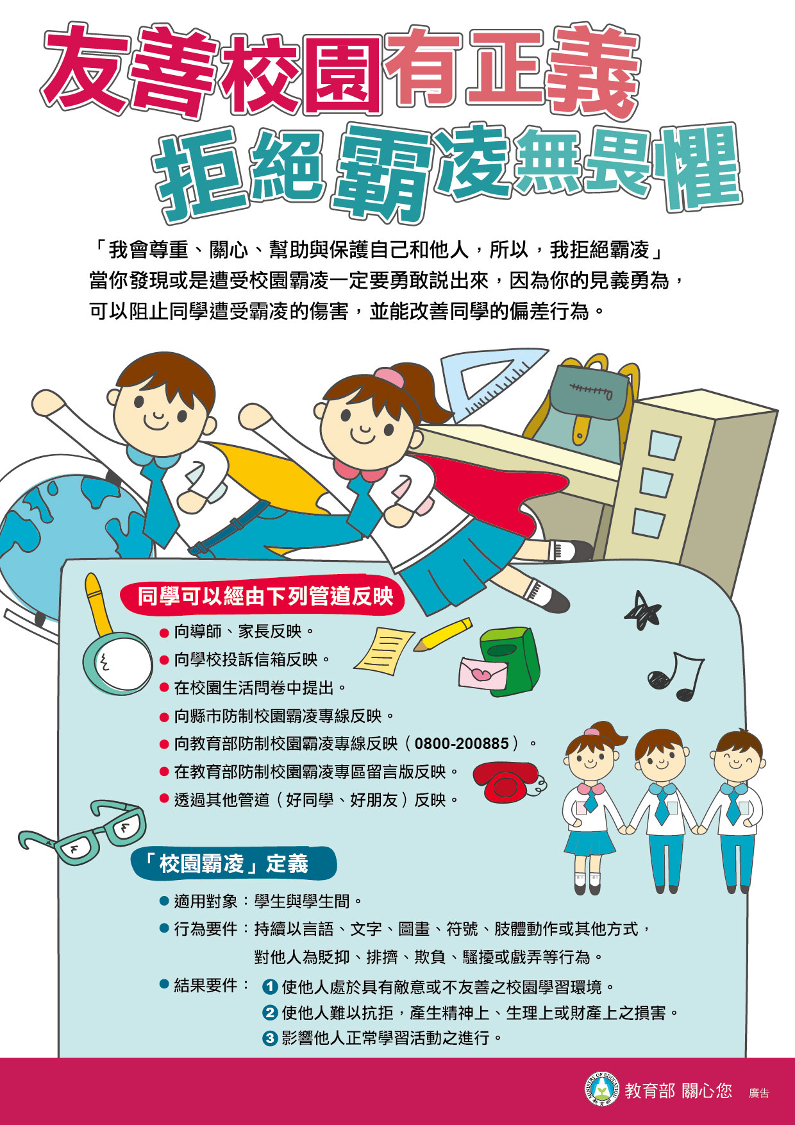
--教育部、地方政府、學校關心你的健康與成長。--

